

妊産婦健康診査交通費給付について

妊娠おめでとうございます。
乙部町では、妊婦健康診査の受診にかかる交通費を給付しています。
（道立江差病院受診時・里帰り時も対象となります。）

〔対象となる条件〕
①妊婦一般健康診査受診票をご利用になったとき（健診最大14回分）
②出産時の受診（１回）
③産婦健康診査受診票をご利用になったとき（１回分のみ）

〔助成金額〕
ご自宅～健診を受診・出産した医療機関までの往復距離分（１㎞３７円）
※里帰り時は、里帰り先住所地から医療機関までの距離分となります。

〔申請・交通費受け取り方法〕
《提出書類》
・乙部町妊婦健康診査交通費給付申請書
・妊婦名義の通帳のコピー（口座番号がわかるもの）

上記の書類を提出していただき、前期分（妊娠24週前後まで）と
後期分（産後健診まで）の2回に分け指定の口座に振り込ませて
いただきます。
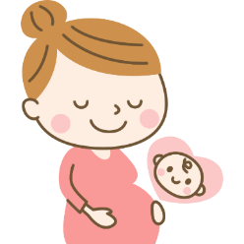

（問合せ先：町民課保健衛生係 ６２－２８５８）

